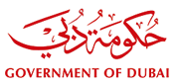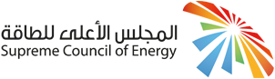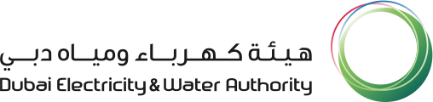

MISIUNE ECONOMICĂ DUBAI
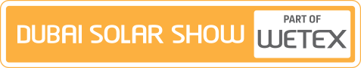

Dubai Electricity and Water Authority (DEWA) vă invită să participați la cea de-a 19-a editie a expoziției WETEX 2017 care va avea loc din 23-25 Octombrie 2017 la Dubai International Convention & Exhibition Center cu tema “Enabling Sustainable Smart Solutions” și este susținută de către Guvernul din Dubai și Consiliul Suprem al Energiei, sub directivele Seicului Mohammed bin Rashid Al Maktoum, vicepreședinte și prim-ministru al Emiratelor Arabe Unite și Conducator al Dubaiului.
Expoziția WETEX este organizată din 1999 și este cea mai mare expoziție de profil din regiune. WETEX oferă o platformă unică concentrându-se pe întreg spectrul de apă, energie și mediu. WETEX reunește toți profesioniștii și experții, oameni de decizie din guverne si ministere, investitori, furnizori și cumpărători atât din domeniul public cât și din sectorul privat din energie, apă, mediu și tehnologii regenerabile.
In contextul in care strategia “Europa 2020” vizeaza cresterea ponderii surselor regenerabile in totalul mixului energetic la minim 20% pana in anul 2020 si Proiectul Roadmap 2050, pregatit de Comisia Europeana, in care “Romania are de jucat un rol cheie. Trebuie sa-si modernizeze si imbunatateasca eficienta energetica beneficiind de sprijinul UE, dar este in acelasi timp unul dintre principalii actori in securizarea aprovizionarii Europei – o piatra de temelie a viitoarei strategii europene”. – Philip Lowe, Directorul General pentru Energie al Comisiei Europene si Eficienta Energetica constituie unul dintre pilonii importanti ai politicii energetice europene si una din principalele tinte ale “Strategiei Europa 2020” coroborat cu elaborarea de proiecte de atragere fonduri europene prin diverse programe pentru sprijinirea eficienței energetice, a gestionării inteligente a energiei și a utilizării energiei din surse regenerabile în infrastructurile publice, inclusiv în clădirile publice, cat si in cele din infrastructura societatilor cu capital privat, participarea la WETEX 2017 vine ca oportunitatede a vă întâlni si conecta cu oameni de decizie din guvern, lideri de afaceri, investitori și cu delegați din întreaga lume. Astfel veti puteaavea acces la informatii dintr-o piață a energiei regenerabile în curs de dezvoltare într-un mediu foarte bine direcționat pentru a întâlnii factorii de decizie de la nivel înalt si mai ales dezvoltarea de contacte în regiune cît și angajarea in diferite parteneriate. Totodata prin participarea la WETEX 2016 veti avea acces la platforme importante regionale in conectarea profesionistilor din industria energiei regenerabile, autoritatilor publice din domeniu si facilitarea oportunitatilor pentru schimburi de practici in sustenabilitate care impulsioneaza si stimuleaza oportunitățile de parteneriate și de a afla despre proiectele actuale și viitoare, despre tendințele pieței, politici și reglementări stabilite de către autoritățile guvernamentale. WETEX 2017 este gazda principalilor furnizori internationali de echipamente apartinand sectorului energiei regenerabile solare, de la energie și panouri solare pentru rețele inteligente și de producere a energiei din surse regenerabile . De asemenea la eveniment se pot vedea cele mai noi produse și inovații din industrie destinate reducerii consumului de energie pentru intreprinderi, institutii publice, regii autonome, societati comerciale, platforme si parcuri industriale. Mai multe detalii : www.wetex.ae.

STATISTICA WETEX 2016 : Suprafața expoziției: 63.751 m² Numărul companiilor expozante: 1975 Numărul de țări participante: 47 Număr vizitatatori : 24.794
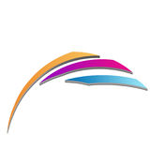
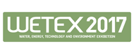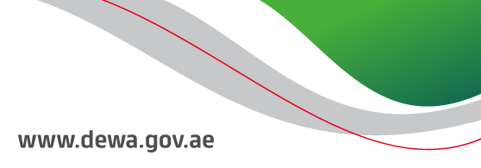
TEXO DAMER
world connect expo

Programul misiunii:
22 oct Zbor Bucuresti- Dubai. Transfer aeroport-hotel.
23-25 oct Program profesional- participare la Targ Wetex
Discutii cu expozanti, reprezentanti ai autoritatilor locale si reprezentanti ai Ambasadei Romaniei.
27 oct Zbor Dubai – Bucuresti

Costul misiunii – 1299 euro/persoana

Tariful include:
- Bilet avion dus intors – Fly Dubai
- Taxa aeroport
- Transfer aeroport-hotel-aeroport, hotel expozitie hotel
- Cazare 5 nopti cu mic dejun la hotel 4*Byblos , in camera single
- Regim masa mic dejun
- Organizare program profesional in functie de interesul concret exprimat de catre dvs si proiectele pe care le considerati oportune si acces expozitie
- Asistenta din partea organizatorului pe perioada derularii misiunii economice
- Asigurarea medicala
- Cina festiva

Tariful nu include activitatile optionale: excursii optionale, serviciile de catering in timpul zborului, taxa de sejur - tourism dirham (se achita direct la hotel), asigurarea storno (optionala): 2% din contravaloarea pachetului, se incheie odata cu semnarea contractului.
In functie de activitatile optionale alese va rugam sa ne comunicati disponibilitatea dumneavoastra in momentul confirmarii prezentei in cadrul misiunii. Este obligatoriu ca pasaportul sa fie valabil cel putin 6 luni de la data intrarii in Dubai. Nu necesita viza. Oferta este valabila pentru un grup format din minim 15 persoane.
Va rugam sa ne contactati pentru confirmarea participarii la adresa de e-mail: texodamer@yahoo.com sau la telefon : 0721240417 persoana de contact: Emil Cristian Cirica. Va rugam sa confirmati numele reprezentatilor desemnati in vederea intocmirii formalitatilor de acces la expozitie . In cazul confirmarii participarii se va emite factura de avans 50 % in vederea procesarii rezervarilor la cursul BNR (+1% ) din ziua facturarii. Termenul de confirmare a participarii si plata a avansului este 20.08.2017. Data limita pentru diferenta de plata este cu 30 de zile inainte de inceperea calatoriei, respectiv 21.09.2017.
In speranta unei viitoare colaborari, va asigur de respectul meu.

Cu stima,
Emil Cristian Cirica,

Va rugam sa completati detaliile companiei/institutiei si sa ne returnati formularul insotit de copie dupa pasaport, prin e-mail la adresa : texodamer@yahoo.com.

Denumire companie/institutie:
Sediu:
Nr. Registrul Comertului :
CUI :
Delegati desemnati :
Funcţia:
Telefon contact :
E-mail:
Obiect de activitate:
Website :

